乡村全科助理医师全科医疗常见病与多发病大纲解读
编者按：2016年是乡村全科执业助理医师资格考试举行的第一年，对于报考乡村全科助理医师考试的考生来说，基础差、底子薄、多年未参加考试等现实状况已成为阻挡考试的最大障碍。医学教育网专业的辅导团队经过对乡村助理医师考试大纲的认真分析、研究，总结了乡村全科助理医师考试全科医疗常见病与多发病的复习方法如下，请广大考生参考！
各位乡村医师：
大家好！
我们九月份就要上战场了，大家知道吗？距离考试只有五个月了，大家会不会紧张呢？虽然我们这一群体被俗称为“赤脚医生”，但是我们的知识是通过日积月累经验所得，也是非常宝贵的呢，从此以后，有医学教育网陪伴大家度过每一天快乐的日子。 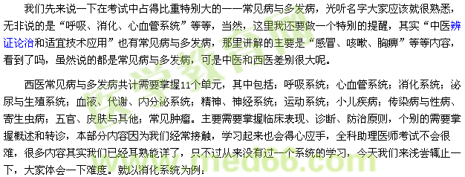
消化系统要求的第一个知识点就是“胃食管反流病”，要求掌握常见病因、临床表现、诊断即可，老师会讲解清楚病因、发病机制，帮助大家了解这个疾病，会讲解清楚辅助检查，帮助做诊断，看看我们的“汤男神”，为了帮助大家记忆，也是拼了，准备了很多小段子呢，你看同样的内容，帮助大家一总结，是不是容易记忆了很多呢。
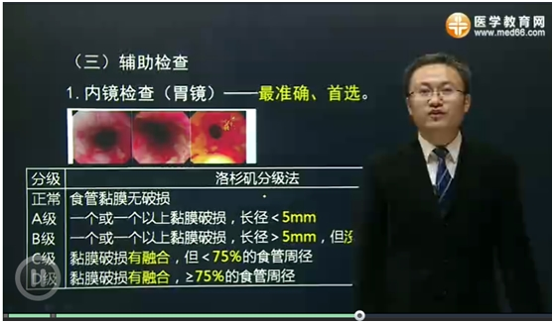
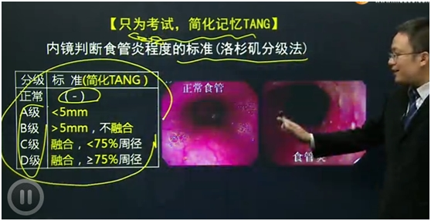
“小红帽们”跟着医学教育网各位“男神”“女神”走吧，在这里我们会陪着大家一起成长，帮助大家实现“升华”。


